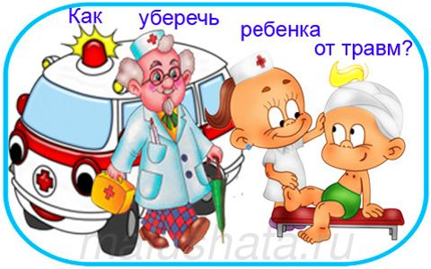

Профилактика травматизма у детей

Детский травматизм и его предупреждение – очень важная и серьезная проблема, особенно в период школьных каникул, когда дети больше располагают свободным временем, чаще находятся на улице и остаются без присмотра взрослых.
Несмотря на большое разнообразие травм у детей, причины, вызывающие их, типичны. Прежде всего, это неблагоустроенность внешней среды, халатность, недосмотр взрослых, неосторожное, неправильное поведение ребенка в быту, на улице, во время игр, занятий спортом. Естественно, возникновению травм способствуют и психологические особенности детей: любознательность, большая подвижность, эмоциональность, недостаток жизненного опыта, а отсюда отсутствие чувства опасности.
Взрослые обязаны предупреждать возможные риски и ограждать детей от них. Работа родителей по предупреждению травматизма должна идти в 2 направлениях:
1. Устранение травмоопасных ситуаций.
2. Систематическое обучение детей основам профилактики травматизма.
Важно при этом не развить у ребенка чувства робости и страха, а, наоборот, внушить ему, что опасности можно избежать, если вести себя правильно.
Основные черты, характеризующие детский травматизм – распределение по полу и возрасту, видам травматизма – остаются постоянными на протяжении последних 20-30 лет. В целом у мальчиков травмы возникают в 2 раза чаще, чем у девочек.
В структуре детского травматизма преобладают бытовые травмы (60 - 68 %). Причем у детей до 7 лет они составляют около 80 % всех повреждений. При этом 78 % травм дети получают во дворах, на улицах и только 22 % – в помещениях.
Причины детского травматизма
На первом месте по частоте встречаемости находятся следующие травмы:
порезы, уколы разбитым стеклом или льдом, сухими ветками, сучками на деревьях, кустарниках, занозы от палок, деревянных лопаток и игрушек, досок;
ушибы при катании на велосипедах, самокатах, качелях и каруселях, лыжах, салазках, ледянках;
травмирование при катании на ногах с ледяных горок, на санках, во время перемещения в гололедицу по скользким дорожкам, наружным ступенькам, площадкам, не очищенным от снега и льда и не посыпанным песком.

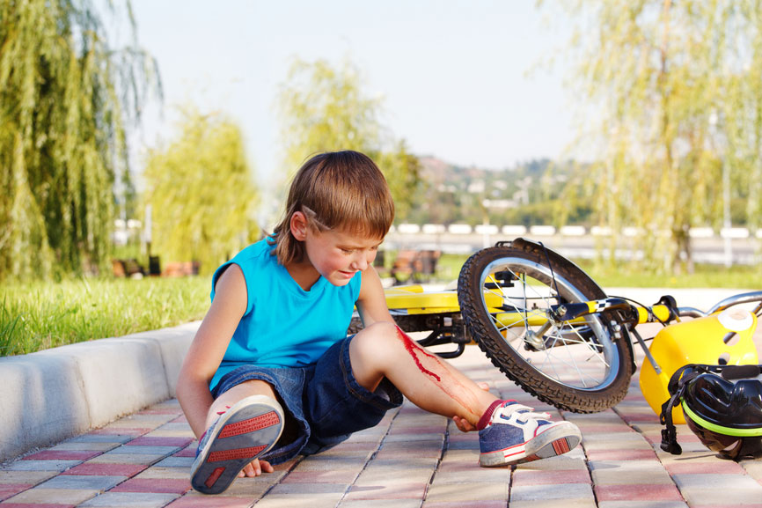
На втором месте по частоте встречаемости – травмирование во время игр на неочищенных от снега и льда площадках; торчащими из земли металлическими или деревянными предметами, невысокими пеньками сломанных деревьев на площадках для подвижных игр, а так же при наличии ямок и выбоин на участке.
На третьем месте – травмы при прикосновении в морозный день к металлическим конструкциям лицом, руками, языком; падение с горок, «шведских стенок» в случае отсутствия страховки воспитателя; травмирование от падающих с крыш сосулек, свисающими глыбами снега в период оттепели.
На четвертом месте – травмирование от неприкрепленной мебели; травмирование при ДТП.
Наиболее часто встречающийся травматизм у детей – бытовой!

Основные виды травм, которые дети могут получить дома, и их причины:

ожог от горячей плиты, посуды, пищи, кипятка, пара, утюга, других электроприборов и открытого огня;
падение с кровати, окна, стола и ступенек;
удушье от мелких предметов (монет, пуговиц, гаек и др.);
отравление бытовыми химическими веществами (инсектицидами, моющими жидкостями, отбеливателями и др.);
поражение электрическим током от неисправных электроприборов, обнаженных проводов, от втыкания игл, ножей и других металлических предметов в розетки и настенную проводку.

Падения

Падение - распространенная причина ушибов, переломов костей и серьезных травм головы.
Их можно предотвратить, если:

− не разрешать детям лазить в опасных местах;
− устанавливать ограждения на ступеньках, окнах и балконах.

В летнее время зоной повышенной опасности становятся детские площадки, а особенно качели. Если ребенок упал с качели, он должен прижаться к земле и подальше отползти, чтобы избежать дополнительного удара.
Добровольный прыжок с качели никогда не заканчивается безопасным приземлением на ноги. От резкого касания с грунтом - перелом лодыжек, берцовых костей, вывих голеностопных суставов.

Порезы
Разбитое стекло может стать причиной порезов, потери крови и заражения. Стеклянные бутылки нужно держать подальше от детей и младенцев. Нужно учить маленьких детей не прикасаться к разбитому стеклу.
Ножи, лезвия и ножницы необходимо держать в недоступных для детей местах. Старших детей надо научить осторожному обращению с этими предметами.
Можно избежать многих травм, если объяснять детям, что бросаться камнями и другими острыми предметами, играть с ножами или ножницами очень опасно. Острые металлические предметы, ржавые банки могут стать источником заражения ран. Таких предметов не должно быть на детских игровых площадках.
Травматизм на дороге
Из всевозможных травм на улично-транспортную приходится каждая двухсотая. Но последствия их очень серьезны. Самая опасная машина - стоящая: ребенок считает, что если опасности не видно, значит, ее нет. Но, выходя из-за такой машины на проезжую часть, 63 ребенка из 100 попавших в дорожное происшествие попадают под колеса другой машины.

Дети должны знать и соблюдать следующие правила, когда переходят дорогу:
остановиться на обочине;
посмотреть в обе стороны;
перед тем как переходить дорогу, убедиться, что машин или других транспортных средств на дороге нет;
переходя дорогу, держаться за руку взрослого или ребенка старшего возраста;
идти, но ни в коем случае не бежать;
переходить дорогу только в установленных местах на зеленый сигнал светофора;
на дорогу надо выходить спокойно, сосредоточенно, уверенно и так, чтобы водитель видел тебя;
переходить дорогу надо по перпендикуляру к оси, а не по диагонали;
если транспортный поток застал на середине дороги, следует остановиться и не паниковать;
маленького ребенка переводить через дорогу надо только за руку;
надо научить ребенка не поддаваться "стадному" чувству при переходе улицы группой;
детям нельзя играть возле дороги, особенно с мячом.

Во избежание несчастных случаев детей нужно учить ходить по тротуарам лицом к автомобильному движению. Старших детей необходимо научить присматривать за младшими.
При перевозке ребенка в автомобиле, необходимо использовать специальное кресло и ремни безопасности, ребенка надо посадить сзади и справа.
Несчастные случаи при езде на велосипеде являются распространенной причиной травматизма среди детей старшего возраста. Таких случаев можно избежать, если родственники и родители будут учить ребенка безопасному поведению при езде на велосипеде. Детям нужно надевать на голову шлемы и другие приспособления для защиты.
Еще ни одно увлечение детей не приводило к такому наплыву раненых, как роллинг (катание на роликовых коньках), который в последнее время стал особенно популярным. В роллинге слишком высоки требования к владению телом - малейший сбой приводит к падению, что всегда чревато травмой.
Покупая ребенку роликовые коньки, научите стоять на них и перемещаться. Для этого можно подвести к перилам, поставить между двух стульев. Проследите за правильной постановкой голеностопного сустава. Голенище должно служить хорошей опорой, поэтому должно быть твердым.
Пригласите опытного роллера, если сами не можете научить хотя бы одному методу торможения. Обязательно приобретите наколенники, налокотники, напульсники и

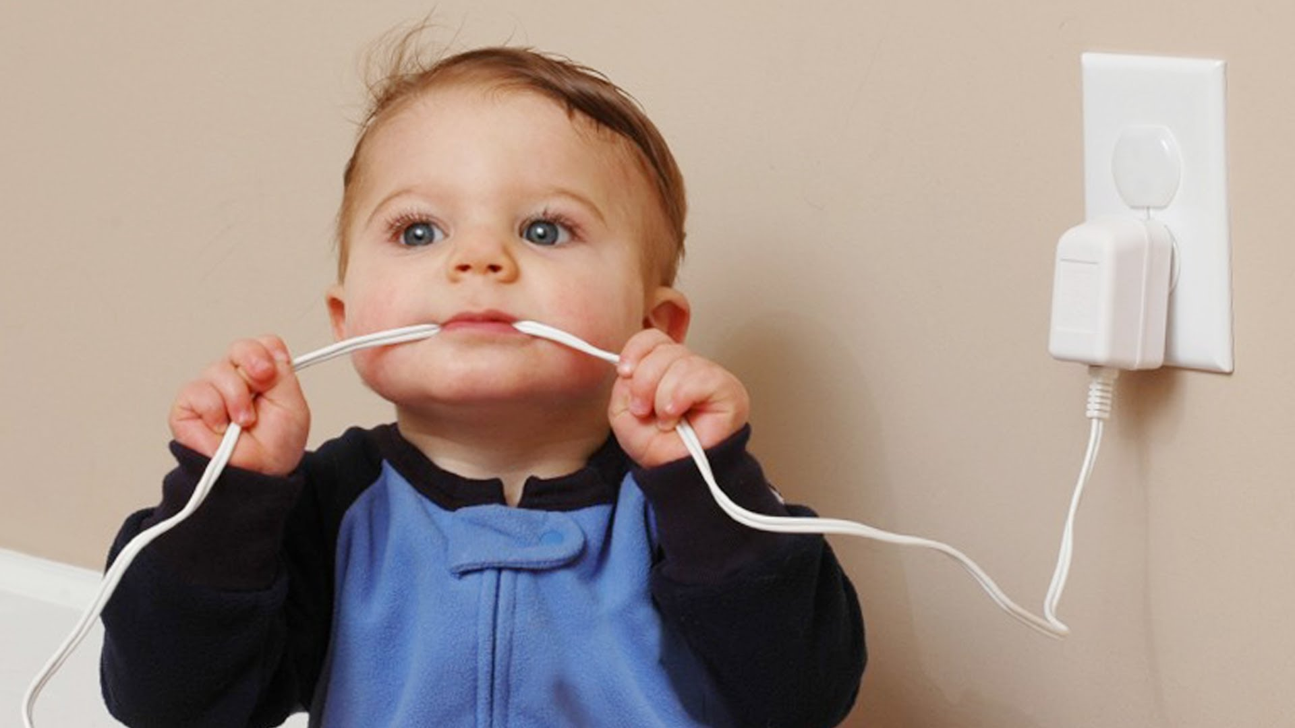
шлем. Это предупредит основные травмы. Научите правильно падать - вперед на колени, а затем на руки. Кататься нужно подальше от автомобильных дорог.
Научите детей избегать высоких скоростей, следить за рельефом дороги, быть внимательным.
Водный травматизм
Взрослые должны научить детей правилам поведения на воде и ни на минуту не оставлять ребенка без присмотра вблизи водоемов.
Дети могут утонуть менее чем за две минуты даже в небольшом количестве воды, поэтому их никогда не следует оставлять одних в воде или близ воды, в том числе в ванной.
Нужно закрывать колодцы, ванны, ведра с водой.
Детей нужно учить плавать, начиная с раннего возраста.
Дети должны знать, что нельзя плавать без присмотра взрослых.
Ожоги
Ожогов можно избежать, если:
держать детей подальше от горячей пищи, плиты, утюга, кастрюли и чайника;
устанавливать плиты достаточно высоко или откручивать ручки конфорок, чтобы дети не могли до них достать;
держать детей подальше от открытого огня, пламени свечи, костров, взрывов петард;
прятать от детей легковоспламеняющиеся жидкости, такие, как бензин, керосин, а также спички, свечи, зажигалки, бенгальские огни, петарды.
Удушье от малых предметов
Маленьким детям не следует давать еду с маленькими косточками или семечками. За детьми всегда нужно присматривать во время еды. Кормите ребенка измельченной пищей.
Кашель, шумное частое дыхание или невозможность издавать звуки - это признаки проблем с дыханием и, возможно, удушья. Следует убедиться, что с ребенком все обстоит благополучно.
Если у него затруднено дыхание, нельзя исключить
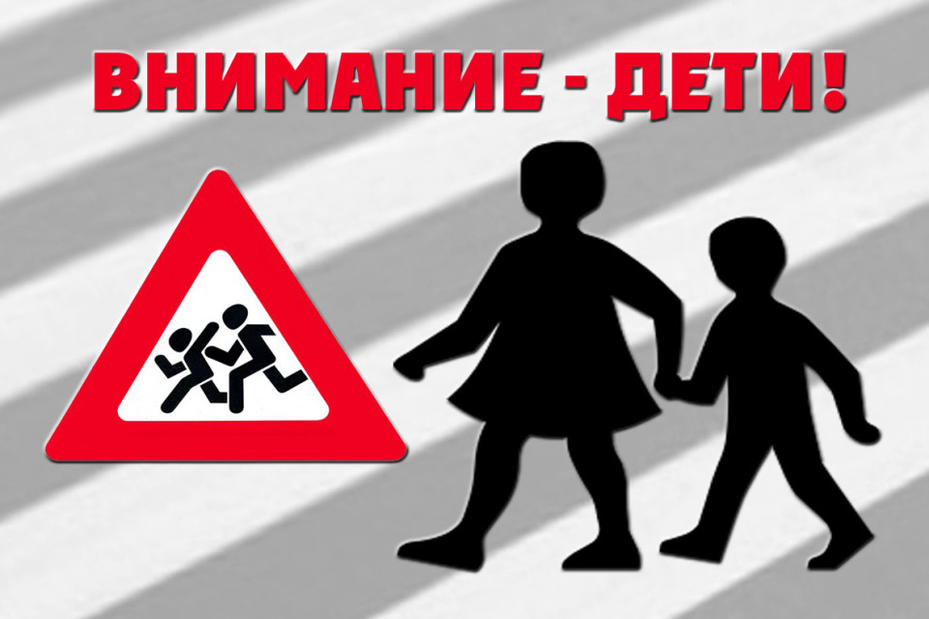
возможность попадания мелких предметов в дыхательные пути ребенка, даже если никто не видел, как ребенок клал что-нибудь в рот.
Отравления
Ядовитые вещества, медикаменты, отбеливатели, кислоты и горючее, например керосин, ни в коем случае нельзя хранить в бутылках для пищевых продуктов - дети могут по ошибке выпить их. Такие вещества следует держать в плотно закрытых маркированных контейнерах, в недоступном для детей месте.
Отбеливатель, яды для крыс и насекомых, керосин, кислоты и щелочные растворы, другие ядовитые вещества могут вызвать тяжелое отравление, поражение мозга, слепоту и смерть. Яд опасен не только при заглатывании, но и при вдыхании, попадании на кожу, в глаза и даже на одежду.
Лекарства, предназначенные для взрослых, могут оказаться смертельными для детей. Медикаменты ребенку нужно давать только по назначению врача и ни в коем случае не давать ему лекарства, предназначенные для взрослых или детей другого возраста. Хранить медикаменты необходимо в местах недоступных для детей. Неправильное применение и передозировка антибиотиков могут привести у маленьких детей к глухоте.
Поражение электрическим током
Дети могут получить серьезные повреждения, воткнув пальцы или какие-либо предметы в электрические розетки; их необходимо закрывать, чтобы предотвратить поражение электрическим током.
Электрические провода должны быть недоступны детям - обнаженные провода представляют для них особую опасность.
Очень важно для взрослых – самим правильно вести себя во всех ситуациях, демонстрируя детям безопасный образ жизни.
Не забывайте, что пример взрослого для ребенка заразителен!

